**1.Добавляем пользователя в FileZilla Server.**

1) Открыть FileZilla Server;

2)Нажимаем на кнопку “Пользователи”;

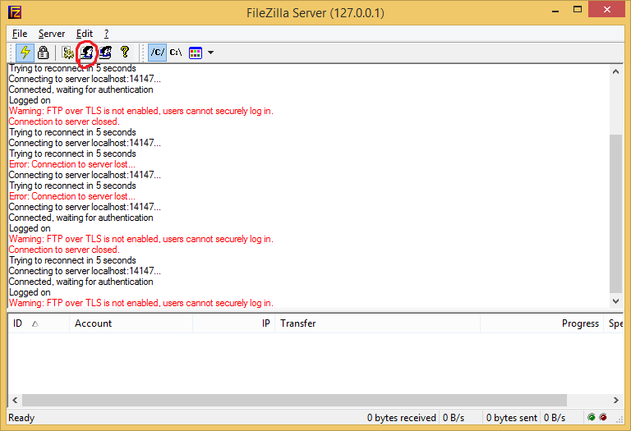

3)Нажимаем кнопку “Add”;

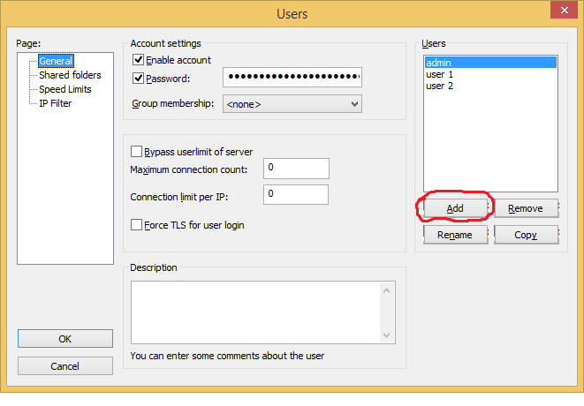

4)Пишем имя пользователя в всплывшем окне;

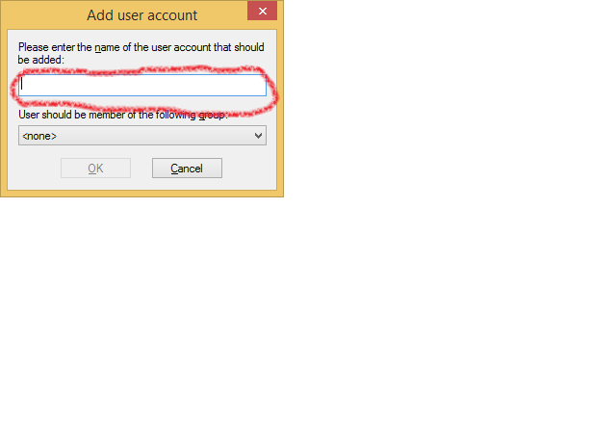

5)Добавляем пароль на созданного пользователя;

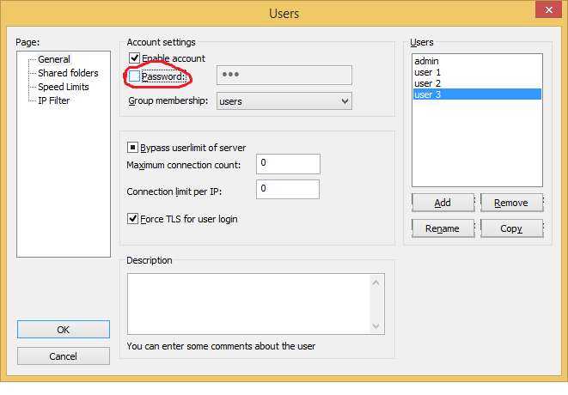

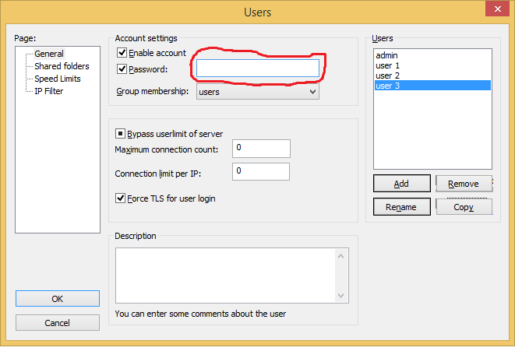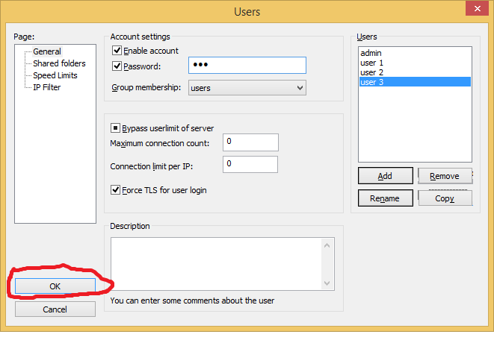

**2.Добавляем разрешение на доступ к папкам для созданного пользователя;**

1)Нажимаем на раздел “Shared Folders”;

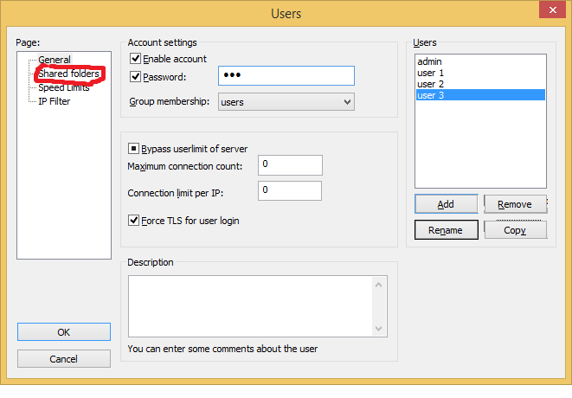

2)В разделе “Shared folders” нажимаем кнопку “Add”;

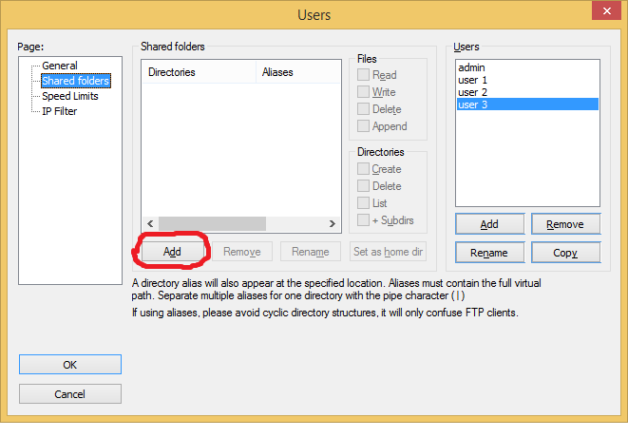

3)В окне выбираем папку к которой пользователь будет иметь доступ(желательно все файлы расположить в одной папке);

4)Устанавливаем данную папку как домашнюю и нажимаем “ОК”;

